Úvodní strana

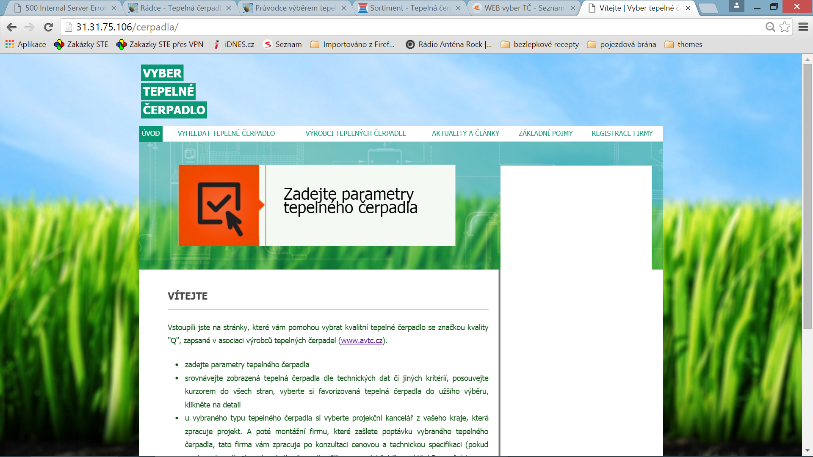

Při kliknutí na vyhledat tepelné čerpadlo se otevře další strana s možností výběru, něco jako toto, avšak s pozměněnými parametry filtru:

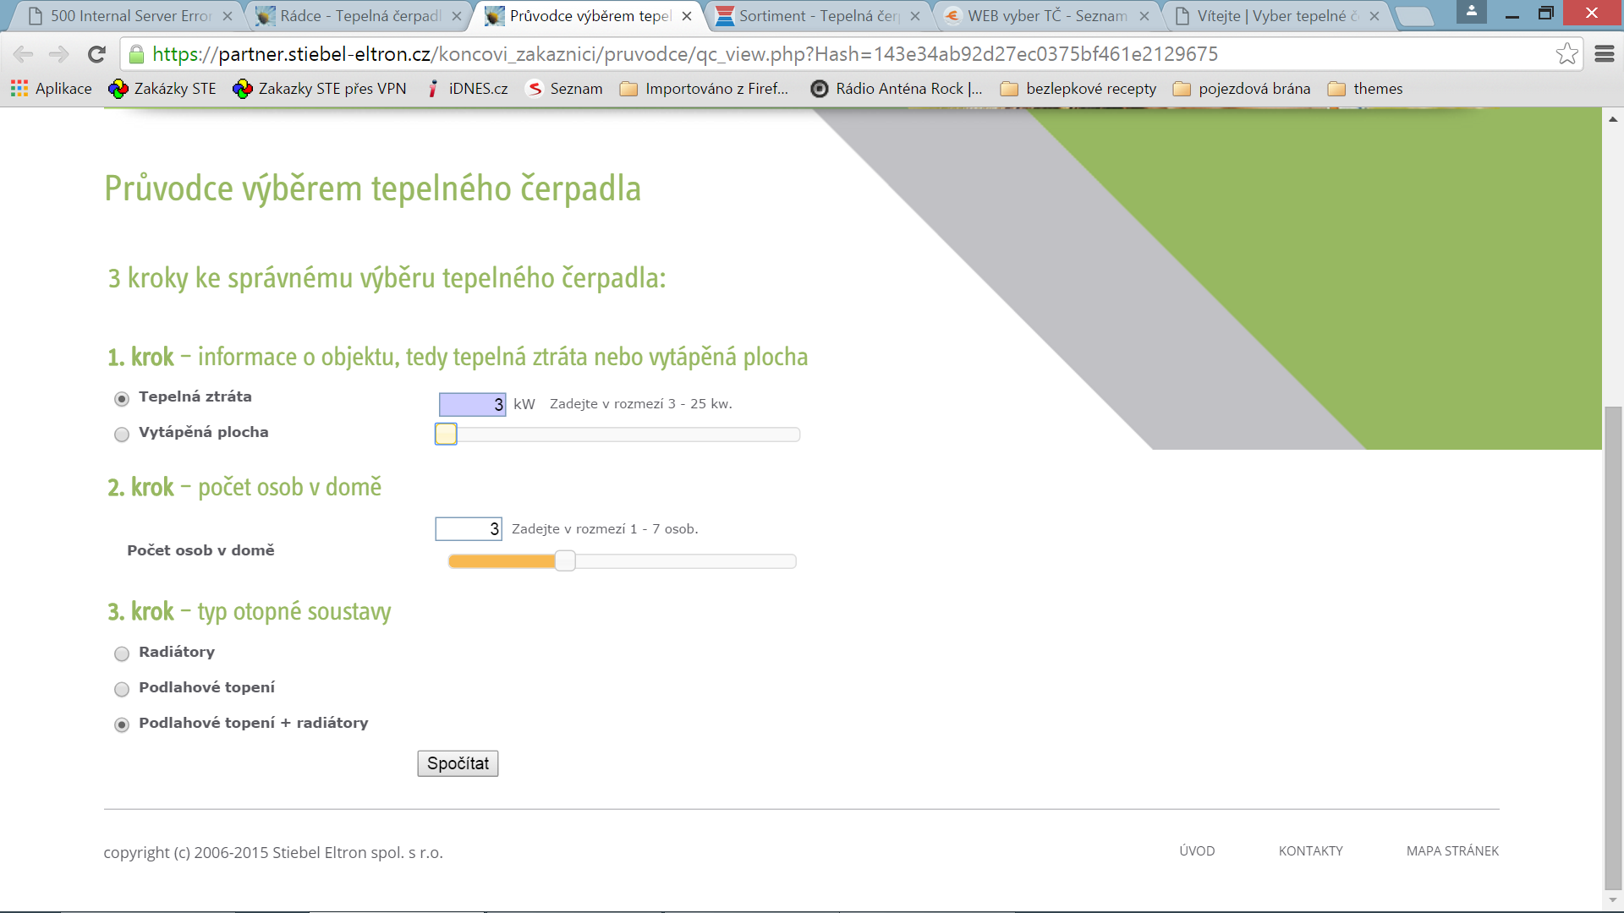

1.krok – TEPELNÁ ZTRÁTA (vložit odkazové políčko – co je to tepelná ztráta, kde se zobrazí vysvělení..)

(menu od 3kW do 18kW)

2.krok – TYP TEPELNÉHO ČERPADLA (opět, odkazové políčko s vysvětlením pojmů)

Vzduch/voda

Země/voda

Voda/voda

3.krok – PROVEDENÍ TEPELNÉHO ČERPADLA (opět, odkazové políčko s vysvětlením pojmů)

Tepelná čerpadla On/Off venkovní

Tepelná čerpadla On/Off vnitřní

Tepelná čerpadla dělená splitová – On/Off

Tepelná čerpadla dělená splitová – Invertorová

Tepelná čerpadla Invertorová

*Vzájemné vazby*

pokud vybere u 2.kroku vzduch-voda, zvýrazní se u 3. kroku všechny možnosti.

Pokud vybere u 2.kroku země-voda, zvýrazní se u 3.kroku pouze položky TČ On/off vnitřní, Tč Invertorová

Pokud vybere u 2.kroku voda-voda, zvýrazní se u 3.kroku pouze položky TČ On/off vnitřní, Tč Invertorová

Nyní se se zobrazí tepelná čerpadla odpovídající vybranému filtru, tj. od všech výrobců, odpovídající typy tepelných čerpadel. Zobrazená tepelná čerpadla musí mít tyto technická data:

|  |  |  |
| --- | --- | --- |
| **Vzduch-voda** | **Země-voda** | **Voda-voda** |
| Výrobce | Výrobce | Výrobce |
| Typ | Typ | Typ |
| Provedení | Provedení | Provedení |
| Tepelná ztráta | Tepelná ztráta | Tepelná ztráta |
| Topný výkon při A2/W35 °C (kW) | Topný výkon při B0/W35 °C (kW) | Topný výkon při W10/W35 °C (kW) |
| Topný výkon při A-7/W35 °C (kW) | Chladící výkon B15/W23 °C (kW) | Topný faktor (COP) při W10/W35 °C |
| Chladící výkon A35/W18 °C (kW) | Topný faktor (COP) při B0/W35 °C | Hladina akustického tlaku - 1m [dB(A)] |
| Chladící výkon A35/W7 °C (kW) | Chladící faktor B15/W23 °C | Hladina akustického výkonu [dB(A)] |
| Topný faktor (COP) při A2/W35 °C | Hladina akustického tlaku - 1m [dB(A)] | Max. teplota topné vody (°C) |
| Topný faktor (COP) při A-7/W35 °C | Hladina akustického výkonu [dB(A)] | Záruka (roky) |
| Chladící faktor při A35/W18 °C | Max. teplota topné vody (°C) | Země původu |
| Chladící faktor při A35/W7 °C | Záruka (roky) | Vestavěný zásobník teplé vody (litry) |
| Hladina akustického tlaku - 1m [dB(A)] | Země původu | Poznámka |
| Hladina akustického výkonu [dB(A)] | Vestavěný zásobník teplé vody (litry) |  |
| Max. teplota topné vody (°C) | Poznámka |  |
| Záruka (roky) |  |  |
| Země původu |  |  |
| Poznámka  *Při otevření detailu musí navíc obsahovat tyto data*:  Výška,šířka,hloubka – venkovní jednotka  Výška, šířka, hloubka – vnitřní jednotka - -tyto data také u země-voda a voda-voda  Vestavěný zásobník teplé vody (l) |  |  |
|  |  |  |
| X - Topný/Chladící výkon, COP, EER dle normy EN 14511 | |  |

Nyní si bude zákazník vybírat a porovnávat mezi jednotlivými tepelnými čerpadly. Zde bych chtěl, aby si zákazník mohl tč označit a dát do porovnání (ve výběru můžou být desítky typů tč, tak aby poté mohl vybírat z užšího výběru).

Jakmile si vybere vhodný typ, klikne na něj a zobrazí se detail vybraného tep. Čerpadla. V tomto detailu musí být fotky tč, popis tepelného čerpadla a technická data tak jako ve výběrové tabulce s možnosti přidání dalších tech. Dat. Také možnost stáhnutí dokumentace – nejčastěji v pdf. (viz. Náhledy návrhu webu v příloze)

Na této straně musí být také možnost vybrat si z projekční společnosti (všechny kraje) a z montážní společnosti (opět všechny kraje). Ve výběru společnosti bych chtěl, aby se zobrazovalo pouze 5 společností, které by byli vidět, ostatní by šli vidět přes posuvné menu. Při každé aktualizaci se pořadí náhodně prohodí.

Také bych chtěl, aby zde byla tzv. VIP pozice tj. zaplacené 1. místo, které se nebude náhodně prohazovat jako ostatní. Tj. bude vždy vidět jako první. A to jak u projekční tak u montážní společnosti.

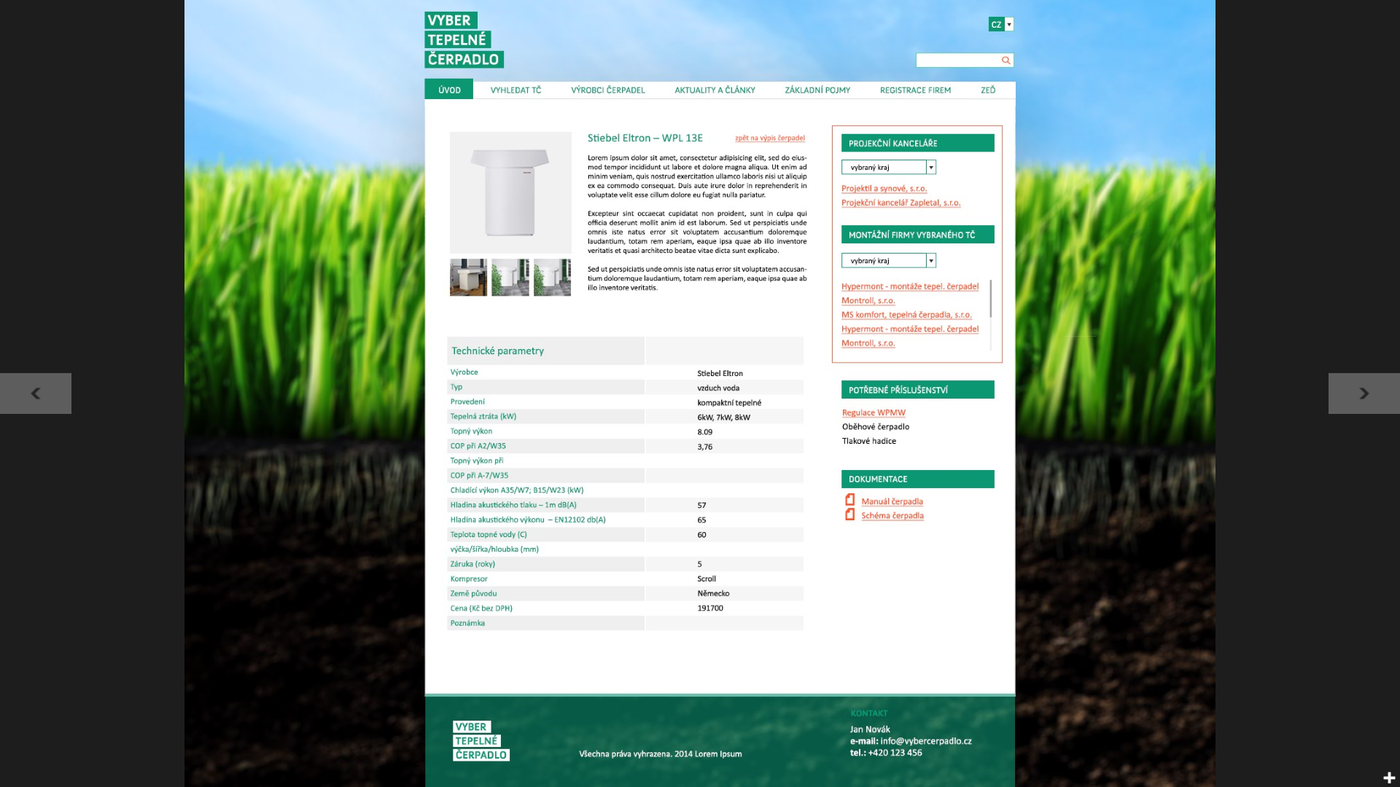

Jakmile si vybere společnost zobrazí se detail projekční či montážní společnosti.

Na zobrazené stránce musí být logo firmy, kontaktní údaje, popis firmy, fotky realizací.

Nedílnou součástí je také poptávkový formulář, obsahující Jméno a příjmení, adresa instalace, e-mail, telefon, možnost vložení dokumentace (pdf, jpg atp.). V tomto poptávkovém formuláři se automaticky zobrazí vybrané tepelné čerpadlo.

Poté zákazník odešle poptávku, která přijde na email montážní či projekční firmě, stejně tak bych poptávku chtěl vidět (tajně) i já, tj. zaslat kopii na můj e-mail.

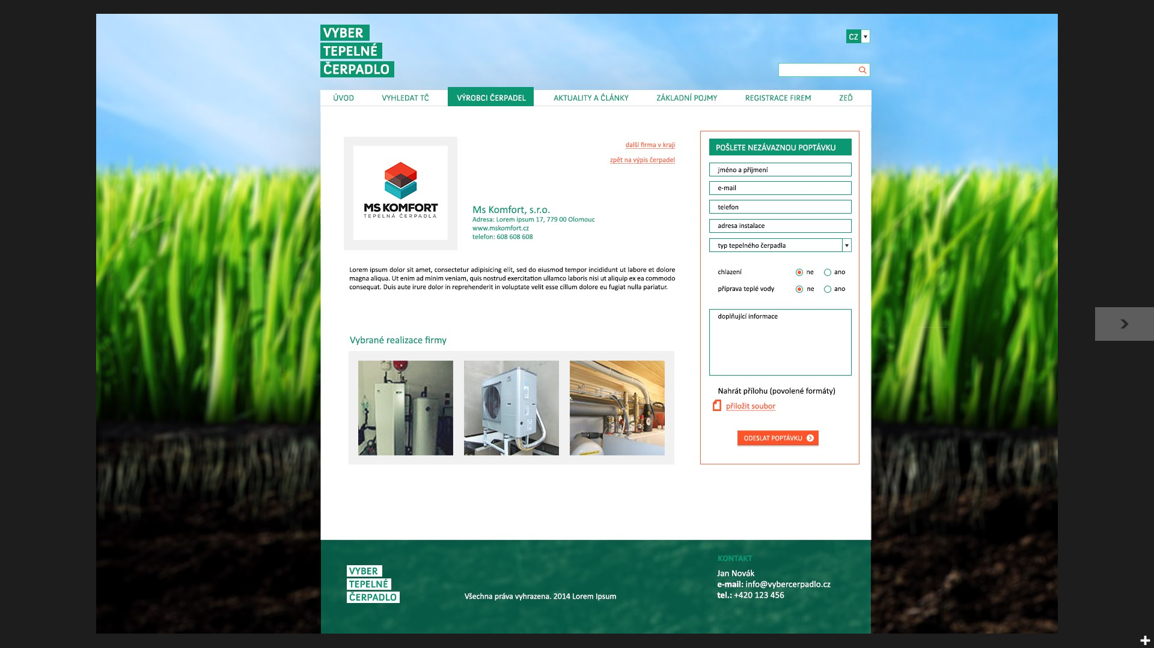

REGISTRACE FIRMY

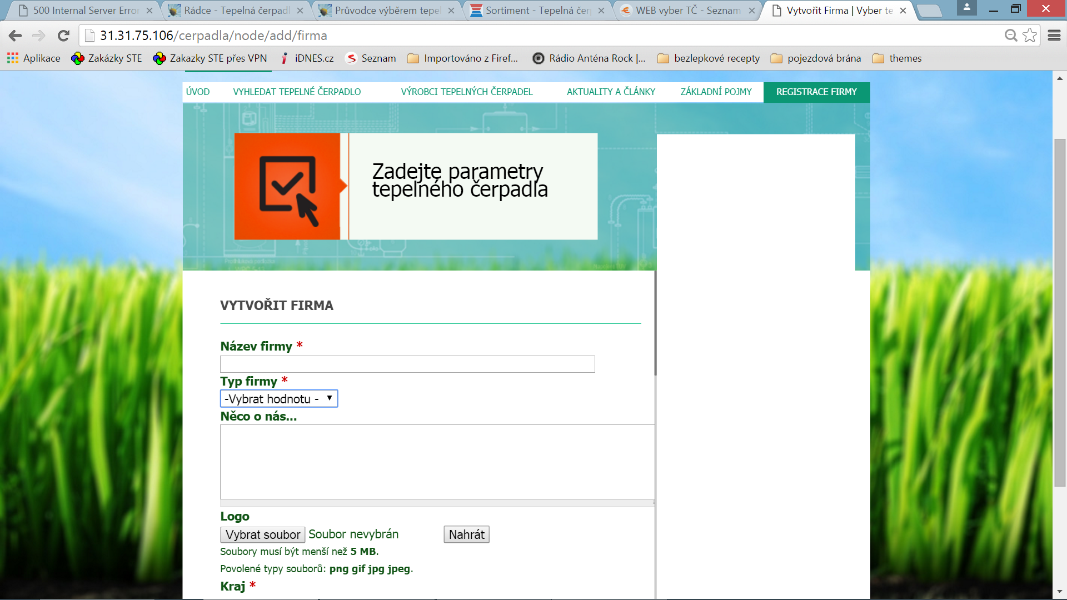

**VYTVOŘIT FIRMA**

zde vložit odkaz na stáhnutí obchodních podmínek

Začátek formuláře

Název firmy *

Typ firmy *

Něco o nás...



Logo



Soubory musí být menší než **5 MB**.  
Povolené typy souborů: **png gif jpg jpeg**.

Kraj *

 Praha

 Středočeský kraj

 Jihočeský kraj

 Plzeňský kraj

 Karlovarský kraj

 Ústecký kraj

 Liberecký kraj

 Královehradecký kraj

 Pardubický kraj

 Kraj Vysočina

 Jihomoravský kraj

 Olomoucký kraj

 Moravskoslezký kraj

 Zlínský kraj

Adresa *

Telefon

E-mail *

WWW

Další produkce



Fotky

Přidat soubor



Soubory musí být menší než **5 MB**.  
Povolené typy souborů: **png gif jpg jpeg**.

Dodavatel výrobce *

 AC-Heating

 Ochsner

 Remko

 Stiebel Eltron

 Viessmann

 Buderus

 Vaillant

 Master Therm

 IVT

 Dimplex

 Alpha InnoTec

 Nibe

 Ivar

 PZP Heating

 Regulus

 Sinclair

 Daikin

projekční firma - výběr max. 5 výrobců a max. 3 kraje  
montážní firma - výběr max. 2.výrobců a max. 3 kraje

VIP * (1. pozice, která je pevně daná, nepřehazuje se jako ostatní firmy)

 no-VIP

 VIP

Konec formuláře

# ZÁKLADNÍ POJMY

# 

### Ekvitermní regulace

Spočívá v nastavení (regulaci) teploty topné vody na základě venkovní teploty tak, aby teplota v místnost zůstala konstantní.

### Hlubinný (geotermální) vrt

Není-li k dispozici dostatečné velká plocha pozemku pro položení plošného kolektoru, je možné ukládat kolektor do hlubinného vrtu. V závislosti na tepelných ztrátách domu se hloubí jeden nebo více vrtů o hloubce 80 až 150 m.

### Primární a sekundární okruh

Část tepelného, do které se přivádí nízkopotenciální teplo z okolního prostředí (země, vzduchu, vody) se označuje jako primární strana (okruh); část, ze které se odvádí teplo pro vytápění se označuje jako sekundární strana (okruh).

### Tepelná ztráta objektu

Tepelná ztráta je topný výkon, který potřebuje budova, aby při normou dané venkovní teplotě (např. Ostrava -15°C), byla v místnostech dosažena požadovaná teplota (např. v pokoji +22°C). Znalost tepelné ztráty je nutná pro dimenzování tepelného zdroje.

### Tepelné čerpadlo

Tepelné čerpadlo je stroj, který čerpá teplo z jednoho místa na jiné vynaložením vnější práce. Obvykle je to z chladnějšího místa na teplejší.

### Tepelné čerpadlo voda/voda

Zdrojem energie je spodní voda, která se čerpá z mělkého vrtu (studně) a do druhé vsakovací studně se vychlazená voda po průchodu tepelným čerpadlem vrací. Zdroj vody musí být velmi vydatný. Systém je náročnější na instalaci i údržbu.

### Tepelné čerpadlo vzduch/voda

Zdrojem energie je venkovní vzduch, který se pomocí ventilátoru přivádí k výparníku tepelného čerpadla. Moderní tepelná čerpadla získávají energii ze vzduchu i při teplotách hluboko pod bodem mrazu (-20 °C)

### Tepelné čerpadlo země/voda

Tepelné čerpadlo, které získává energii ze země a to buď prostřednictvím zemních plošných kolektorů nebo hlubinných vrtů. Vytápění probíhá systémem na bázi oběhu teplé vody (radiátory, podlahové topení)

### Topný faktor (COP)

Poměr mezi výkonem dodávaným tepelným čerpadlem a jeho příkonem. Topný faktor se mění v závislosti na vstupní teplotě (nemrznoucí směsi, vzduchu) do tepelného čerpadla a výstupní teplotě vody do otopné soustavy.

### Výpočtová teplota

Výpočtová venkovní teplota je odvozena z dlouhodobých průměrů pěti nejchladnějších, liší se podle lokality a nadmořské výšky. Pro ČR je v jednotlivých oblastech –12, –15 nebo –18 °C.

### Zemní plošný kolektor (ZPK)

Plastové hadice uložené v zemi v hloubce cca 1 metr, v kterých koluje nemrznoucí směs. Ta se v zemi ohřívá a odevzdává své teplo v tepelném čerpadle. Pro položení plošného kolektoru je třeba poměrně velká plocha nezastavěného pozemku.

Aktuality a články

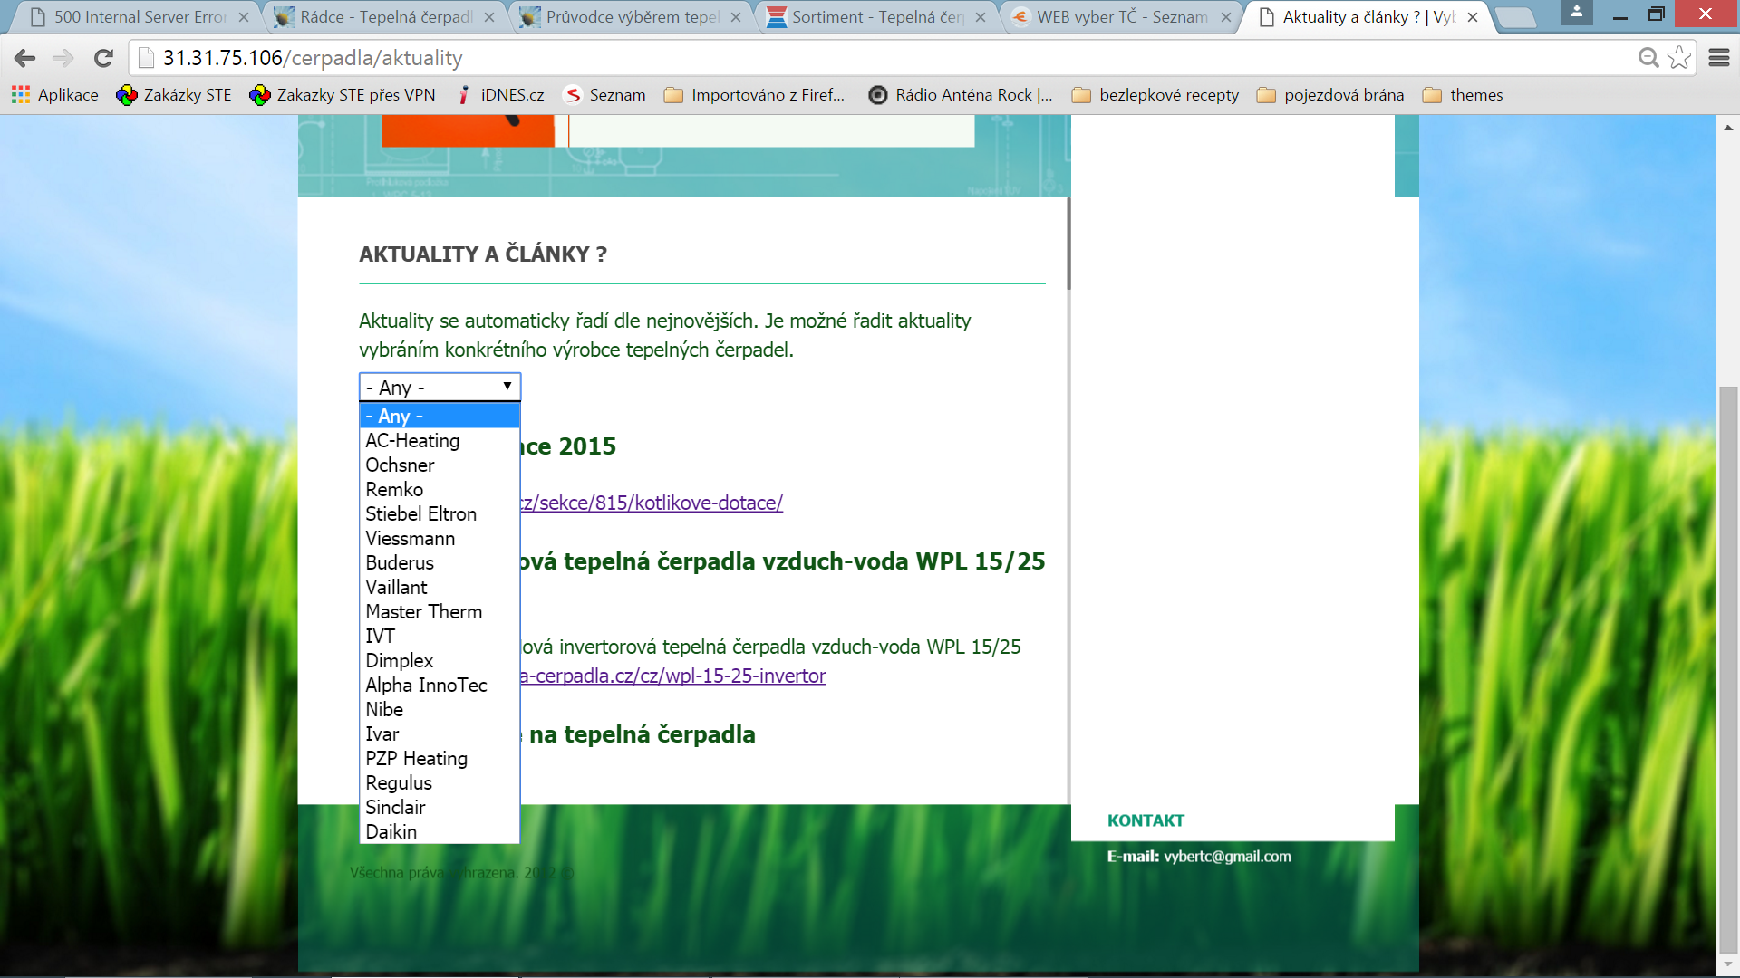

Výrobci tepelných čerpadel

